Consejo Latinoamericano y del Caribe de Organizaciones no Gubernamentales con servicio en VIH/SIDALACCASO
PLAN DE MOVILIZACION DE RECURSOS 2012-2014


7 de Marzo de 2012

Contenidos

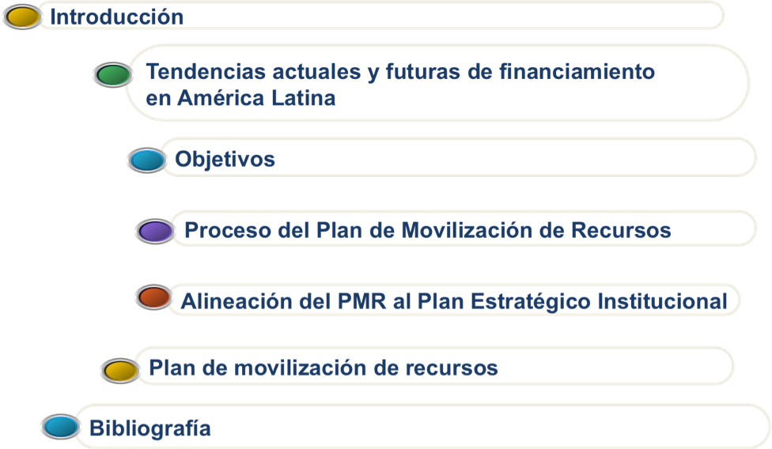


En el tema especifico de VIH, está latente la necesidad de que los gobiernos refuercen su compromiso económico y establezcan objetivos de cobertura global de tratamiento para prevenir nuevas infecciones por VIH en los países más afectados por la pandemia. Actualmente la falta de apoyo de los donantes internacionales para la lucha contra el sida, no solo se ha estancado o se han reducido los fondos, sino también se advierte una negativa de establecer metas explicitas de cobertura global de tratamiento, amenaza con frenar los esfuerzos emprendidos por muchos países afectados por la pandemia para mejorar sus programas de VIH/sida.

Por otro lado a nivel general, la mayoría de las organizaciones sin fines de lucro, hasta hace poco tiempo tenían una existencia protegida y confortable. Para acceder al financiamiento de un proyecto se redactaba una solicitud de financiamiento dirigida a uno, dos o más donantes institucionales así los proyectos así, cumplían con los requerimientos del donante.

En la actualidad, que el financiamiento de las agencias de cooperación se ha hecho menos confiable debido a las tendencias y preferencias cambiantes de los donantes, muchas organizaciones de desarrollo se quedan sin fondos para los programas, y comienzan, incluso, a preguntarse cómo sobrevivirán. Cada vez son más las instituciones proveedoras de fondos que requieren un financiamiento como contrapartida, y aquellas propuestas de financiamiento simbólicas que sólo se formulan para cumplir con los requisitos de papeleo, no funcionan más.

Ahora las organizaciones ¡tienen que ganarse su sustento!, frente a la realidad, los líderes de las organizaciones sin fines de lucro sólo tienen dos opciones: cerrar operaciones, o buscar agresiva y creativamente fuentes alternativas de financiamiento para cubrir el “bache”. La última opción plantea un desafío para estas las organizaciones, que estaban acostumbradas a redactar propuestas de financiamiento para asegurarse los fondos. Los miembros del consejo directivo, directores ejecutivos y gerentes de las organizaciones sin fines de lucro deben aprender, ahora, a diversificar las fuentes de financiamiento y resurgir con estrategias creativas de movilización de recursos para asegurar su subsistencia.

A esto se suma que los donantes están priorizando su apoyo para mejorar la capacidad local y de gestión de las organizaciones, donde se puedan medir los resultados inmediatos y de mayor alcance de sus intervenciones, con el fin de optimizar el valor del dinero y lograr medir indicadores de retorno social de su financiamiento. Desafortunadamente en Latino América y Caribe pocas son las organizaciones que han desarrollado esta capacidad.

En este contexto el Consejo Latinoamericano y del Caribe de organizaciones no gubernamentales con servicio en VIH/SIDA (LACCASO), ha formulado su Plan Estratégico 2012-2014 donde se definen tres componentes estratégicos:

1) Incidencia política,
2) Fortalecimiento del sector comunitario y
3) Fortalecimiento de la gobernabilidad y gestión de LACCASO.

Bajo este ultimo componente estratégico de circunscribe el presente plan de movilización de recursos

TENDENCIAS ACTUALES DE FINANCIAMIENTO EN AMERICA LATINA
Durante la década pasada han tenido lugar en América latina algunos cambios que han afectado gradualmente las prioridades y las políticas de ayuda de la comunidad internacional de donantes.
El impacto de la globalización, la crisis de la ortodoxia neoliberal y la respuesta popular a la privatización, asi como al aumento de la desigualdad, han accionado toda una nueva agenda: Migración, remesas, descentralización y generación de recursos locales, aumento de la violencia criminal de pandillas de jóvenes, entre otras, han cambiado el contexto anterior y los temas centrales.
Contra la perspectiva de este contexto cambiante, en América Latina y el Caribe, algunos creen que las agencias europeas de ayuda están alejándose gradualmente de la región. Después de casi tres décadas de desembolsos y de una ayuda en constante crecimiento a organizaciones contraparte latinoamericanas, una desviación a regiones más pobres como África parece ser una tendencia inevitable. En particular organizaciones contraparte de los países relativamente más prósperos como Brasil, Perú, Colombia y El Salvador temen que puedan ser afectadas por esta reducción de ayuda extranjera.
Se conoce que en la última década los países más apoyados por ONGs europeas, por ser considerados prioritarios según orden de apoyo han sido:

1 Perú
2 Guatemala
3 Bolivia
4 Nicaragua
5 El Salvador
5 Honduras
7 Colombia
8 Haití
9 Brasil
10 Chile
11 Ecuador
12 Cuba

Existe una tendencia de cambio en los países prioritarios. Algunos países ampliamente apoyados como Chile ya comenzaron a perder su estatus.

Brasil continúa siendo el país con el más alto promedio de asignación de fondos por agencia, generalmente seguido por Perú. Que los últimos 8 años ha ido disminuyendo su estatus prioritario, mientras otros tres países han ascendido en la lista de prioridades de las ONGs europeas como Bolivia, Colombia y Haití. En América Central la posición de Guatemala ha llegado a ser más central en las prioridades de las agencias, mientras que El Salvador ha sido eliminado gradualmente por algunas.

Se pueden identificar siete tendencias en las prioridades temáticas.

- La primera tendencia es la participación política y todo lo relacionado al tema

Participación política 89 %
• Promoción /protección de derechos humanos (tanto políticos como civiles)
• Fortalecimiento de la sociedad civil, incremento de la participación de los ciudadanos
• Gobernabilidad local y participación local
• Participación de los grupos excluidos (en particular movimientos indígenas)

Derechos socio-económicos y desarrollo económico 72 %
• Promoción de los derechos sociales y económicos
• Comercio justo y desarrollo económico sustentable
• Micro-créditos, proyectos productivos
• Responsabilidad social corporativa, cadenas productivas, WTO, comercio

Calidad de vida Rural 67 %
• Agricultura sostenible y calidad de vida rural (livelihood)
• Medio ambiente natural y manejo de recursos
• Seguridad alimentaria

Servicios básicos sociales 50 %
• Salud, educación en salud, especialmente HIV-SIDA
• Educación (regular y adultos)
• Hábitat y calidad de vida urbana

Desarrollo de la contraparte 50 %
• Fortalecimiento organizacional, entrenamiento en liderazgo
• Fortalecimiento Institucional, cabildeo, desarrollo de redes
• Fuentes alternativas de financiamiento

Conflicto, construcción de paz y reconciliación 44 %
• Prevención del conflicto (especialmente en Colombia, México, Guatemala)
• Pandillas juveniles y 'nueva violencia’

Género 39 %
• Acceso de las mujeres a recursos y toma de decisiones
• Violencia doméstica y seguridad para mujeres y niños
• Derechos reproductivos

Ayuda humanitaria 22 %
• Ayuda en emergencias
• Prevención de desastres
• Post-conflicto

Otros
• Cultura y arte
• Desarrollo de educación en el Norte

- La segunda tendencia tiene énfasis sobre los derechos socio económicos y el desarrollo económico. Un ejemplo es el apoyo de Oxfam sobre el 'derecho a calidad de vida sostenible' que busca que las comunidades y los grupos excluidos sean apoyados para lograr un mejor acceso a la tierra y que alienta a los grupos indígenas en sus esfuerzos por reclamar sus derechos históricos.

Otra es el área en esta misma tendencia es la de 'provisión de micro créditos', que se ha expandido especialmente en Suramérica (Brasil, Bolivia, Perú, Colombia). Esta ha llegado a ser el área de mayor innovación desde que se le incorporándolas aproximaciones participativas, ambientales y las concernientes a criterios de género.

La otra área es la 'responsabilidad social corporativa o empresarial'. Tanto sindicatos como ONGs locales han estado trabajando este tópico en Brasil, Perú y Colombia. Mediante la conexión a redes de desarrollo y mejorando la producción y las cadenas de consumidores (y generalmente ligándolas con la construcción de sociedad civil) han emergido nuevas relaciones entre estado, mercado y sociedad civil.

- Una tercera tendencia general en las prioridades es el 'desarrollo rural y en particular la producción agrícola' . En América Central. Varias agencias indicaron que habían reducido su apoyo a los proyectos de desarrollos rurales tradicionales y cambiados por promoción de la agricultura sostenible.

El aspecto de la 'sostenibilidad' también ha perdido su dinámica, únicamente el 22 % de las agencias europeas han estado poniendo aun atención al tema medioambiental o al 'manejo de los recursos naturales' como parte de sus prioridades, aunque se mantiene el tema de manera parcial.

- La cuarta tendencia es apoyar la 'resolución de conflictos', la lucha contra la 'nueva violencia' en Latinoamérica - visible particularmente en las grandes ciudades y capitales animó a muchas agencias europeas a apoyar las iniciativas dirigidas a la prevención del conflicto y su resolución, reintegración de (anteriores) miembros de pandillas juveniles, medidas de control del uso de armas, y en general, iniciativas que intentaran abordar los efectos de desestabilización de la violencia y de la impunidad.

- La quinta tendencia es la de 'género', explícitamente en lo referido a la seguridad para la mujer, su acceso a la toma de decisiones, espacios, mercados y organizaciones, más atención a sus derechos reproductivos y sus consecuencias.

- La sexta tendencia desde la década pasada ha sido la atención a la 'ayuda humanitaria' y la prevención de desastres, cuya mayor inversión está en la actualidad en Haití.

- La séptima tendencia esta bajo el 'criterio de rendimiento', es un enfoque que fue incorporado por las agencias de Oxfam en el año 2000 y más tarde por muchas otras. La mayor diferencia con el enfoque anterior 'basado en necesidades es la atención particular que se le da al desempeño de la contraparte y la introducción de herramientas de gerencia basadas en resultados. América Latina, se encuentra actualmente también incluida bajo la sombrilla del 'desarrollo de la contraparte'.

Para los próximos años, la atención parece proyectarse hacia:
- Apoyar procesos políticos,
- Derechos socioeconómicos y culturales,
- Calidad de vida rural y
- Temas de seguridad alimentaria.
- Rendimiento y capacidad gerencial de los implementadores

Se ha brindado este panorama general sobre las tendencias de la cooperación europea y se hace necesario puntualizar que la cooperación americana no tiene diferencias significativas con estas tendencias, que están estructuradas de forma siminar con la recomposición del su sitema financiero y sus nuevos enfoques de cooperación internacional. Se han presentado estas tendencias para facilitar una guía para implementar planes de movilización de recursos.
Para complementar este panorama, se hace necesario también considerar las nuevas tendencias proyectadas a un futuro mediato e intermedio.
TENDENCIAS NUEVAS Y PROYECCIONES DE REDIRECCIONAMIENTO DEL FINANCIAMIENTO EN AMERICA LATINA
La tendencia general en las nuevas políticas desarrolladas para América Latina se está alejando de la provisión de servicios sociales básicos y se dirige más bien a campañas nacionales de advocacy para comprometer a los Estados a asumir la responsabilidad de esos servicios sociales.

Para los próximos años, parece que los presupuestos de las agencias europeas para Latinoamérica, en promedio no tendrán muchos cambios. Después de un período de
crecimiento al finalizar los 90s, es probable que los presupuestos permanezcan estables en ese nivel, previendo que no haya nuevas emergencias en la región.
Muchas agencias, entre ellas Oxfam Bélgica, Hivos y Diakonia, buscan oportunidades adicionales de financiamiento de otros donantes mayores, en particular de la Unión Europea, y de las embajadas de otros países.
Esta tendencia de las ONGs europeas de usar fondos de donantes oficiales de otros países es visible ya en algunos países latinoamericanos y posiblemente llegue a ser más importante en un futuro mediato.
La búsqueda de nuevos financiamientos es también estimulada por los gobiernos europeos, tales como el de los Países Bajos, donde existe presión sobre las agencias co-financiadoras para encontrar recursos adicionales de fuentes alternativas hasta un cuarto de su presupuesto total.
Estos donantes de las ONGs europeas, los llamados ‘donantes de donantes' probablemente Tendrán un papel más prominente en los años venideros.
Una tendencia que cada vez cobra mas fuerza es que las agencias prefieren apoyar a ONGs más especializadas, dándole menos prioridad a 'aquellas ONGs que no han sido capaces de cumplir con lo propuesto.
En suma, durante la década pasada el número total de organizaciones contraparte de ONGs europeas ha decrecido la última década, desde el año 2000. Esta reducción de contrapartes es fuertemente visible en América del Sur y un poco menor en América Central. El tipo de contrapartes ha cambiado de hecho con el paso de los años: más apoyo a ONGs especializadas, mayor diversidad en los portafolios de las contrapartes y más énfasis en nexos micro - macro y en las relaciones con gobiernos (locales).
Los temas globales grandes pueden tener impacto en los próximos años en América Latina estarán centrados en:
- La seguridad
- La eficacia de la ayuda, mediciones capaces de mostrar resultados
- Transparencia y anti corrupción
- Temas de gobernabilidad
- Fortalecimiento a nuevos actores políticos y sociales como movimientos y asociaciones campesinas



Objetivo General
Establecer una la ruta a seguir para movilizar recursos en el marco del Plan Estratégico 2012-2014 de LACCASO.

Objetivos Específicos.
- Desarrollar estrategias que guíen el accionar de LACCASO hacia la movilización de recursos
- Definir actividades que harán posible la concreción de las estrategias planteadas, así como establecer los resultados finales para cada estrategia desarrollada en la línea de fortalecimiento de la organización.
- Orientar el accionar de movilización de recursos a apoyar la sostenibilidad organizacional, en aspectos financieros, organizacionales y sociales
- Dejar explicito e implícito que la movilización de recursos va mas allá de la consecución de fondos

Este Plan de Movilización de recursos para LACCASO 2012-2014 fue entre el mes de enero y febrero 2012, y estuvo coordinado y retroalimentado por el Comité Ejecutivo (CE), Dirección Ejecutiva y Secretaria Regional (SR) de LACCASO.

Durante este proceso se han realizado las siguientes actividades:

Revisión de Fuentes secundarias
Revisión del Plan Estratégico de LACCASO
Recolección de información sobre las principales aras programáticas, actividades principales y actuales financiadores de cada una de las organizaciones miembro de LACCASO
Revisión de la estructura de costos de LACCASO
Revisión del presupuesto operativo 2012 aprobado de LACCASO
Recolección información sobre tendencias actuales de financiamiento incluyendo y proyecciones en América latina y Caribe por temas y rubros
Revisión de las acciones de las Organizaciones miembro de LACCASO
Entrevistas y acceso a fuentes primarias de información
Reunión virtual con el Comité Ejecutivo de LACCASO con el fin de obtener insumos adicionales.
Diseño de una estructura del PMR
Definición de la estructura del PRM para presentara al Comité en forma virtual
Incorporación de ajustes necesarios a la estructura del PRM, de acuerdo a retroalimentación del Comité Ejecutivo
Elaboración del PMR
Definición de las estrategias del PMR (priorizándolas)
Elaboración del PMR con el desarrollo de estrategias la planificación de acciones
Definición de costos estimados para la implementación de las estrategias y acciones propuestas en el PMR
Presentación e 1er. Borrador en Conferencia Virtual para revisión y retroalimentación de LACCASO y el CRAT.
Documento PMR final de será aprobado por el Centro Regional de Asistencia Técnica de La Alianza (CRAT) y el Comité Ejecutivo de LACCASO. PENDIENTE



Para guardar la jerarquía de la planificación institucional, este Plan de Movilización de Recursos, PMR, se alinea a la Visión y Misión de LACCASO establecidas en su plan estratégico 2012 2014 y a los lineamientos que rigen la institución.

En esta línea, el presente “Plan de Movilización de Recursos” se enmarca en el Objetivo Estratégico de Fortalecimiento de la gobernabilidad y sustentabilidad de LACCASO.

Con este referente, se presenta a continuación dos graficas que circunscriben el alcance del presente Plan de Movilización de Recursos:
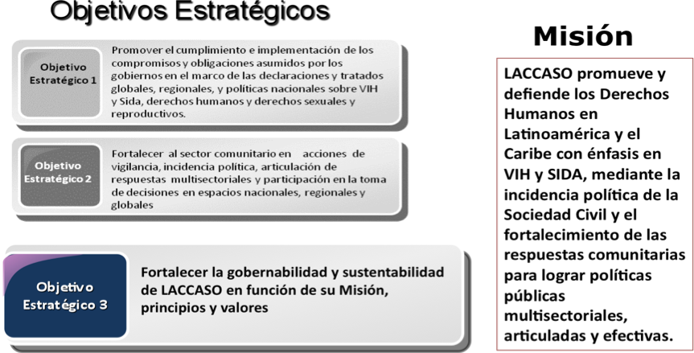

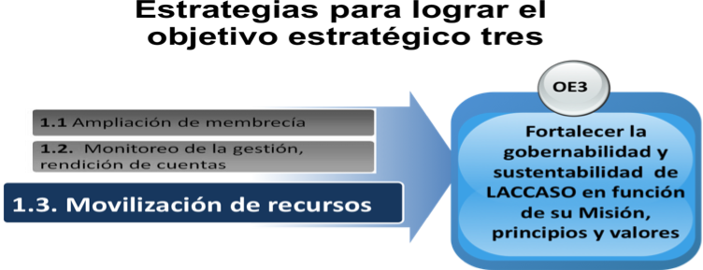

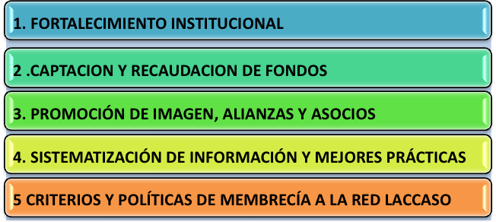

Estrategia 1 FORTALECIMIENTO INSTITUCIONAL
RESULTADOS LOGRADOS:
- LACCASO ha logrado sostenibilidad organizacional y lidera la movilización de recursos de las ONL a través de un equipo mínimo pagado
- Los procesos de dirección, administración, gestión financiera, participación y toma de decisión de LACCASO son efectivos e incluyentes.
Actividades | Presupuesto en USD al año | Requerimientos o condicionantes | Responsable | Cronograma
Actividades | Presupuesto en USD al año |  |  | 2012 |  | 2013 |  | 2014
 |  |  |  | Sem 1 | Sem 2 | Sem 1 | Sem 2 | Sem 1 | Sem 2
Para aliviar la carga de trabajo del Comité Ejecutivo, se propone crear un equipo mínimo que impulse los procesos de movilización de recursos, fortalezca la institucionalización de la red | 24,000.- | Aprobar mecanismos para cobrar overead a cada ONL por cada proyecto conseguido para las beneficiarias | Comité Ejecutivo |  | X |  | X |  | X
Crear mecanismos para mantener una o dos personas del equipo mínimo que impulse el fortalecimiento con las siguientes acciones:  - Busca oportunidades y donantes  - Escribe propuestas  - Consolida experiencias de las ONL y propicia intercambios  - Convoca expertos de las ONL miembros  Su mecanismo de cobro se hace efectivo a través de un overead pagado por las ONL que participan de la ejecución de los proyectos ganados y liderados por este equipo facilitador mínimo | 24,000.- |  | Comité Ejecutivo |  | X |  | X |  | X
Sistematizar experiencias exitosas aplicadas o apoyadas por las organizaciones miembro de la red | 2,000.- | Equipo mínimo facilitador |  |  |  | X |  | X
Compartir y apropiar practicas exitosas y experiencias para mantener a todos los asociados involucrados en todos los niveles de intervenciones | 2,000.- | Equipo mínimo facilitador |  |  |  |  | X |  | X
Designación de un miembro de cada organización para que represente a la red en cada país |  | Cada ONL debe comprometerse a asignar a una persona responsable para interactuar con la red y representarla | Cada ONL | X
Propiciar presencia institucional en otros espacios |  |  | Equipo mínimo facilitador y representantes de cada ONL |  | X |  | X |  | X
Facilitar sinergias con otras organizaciones los países de la red, con organizaciones no miembros de la red |  | Equipo mínimo aprobado y todas las ONLs con representantes | Equipo mínimo facilitador y representantes de cada ONL
Crear una carpeta compartida de informes para la red |  |  | Equipo mínimo facilitador |  | X | X | X | X | X
Mantener a las ONL informadas sobre nuevas metodologías y tendencias para desarrollar propuestas |  |  | Equipo mínimo facilitador
Apoyo a las ONL a negociar y presentar propuestas y proyectos |  |  | Equipo mínimo facilitador y representantes de cada ONL |  | X | X | X | X | X
Facilitar AT a las ONL para fortalecimiento institucional a través de la venta de consultorías por producto | 5,000 |  | Equipo mínimo facilitador |  | X |  | X |  | X
Propiciar intercambio de pasantías y de personal para enriquecer las habilidades y capacidades del recurso humano de todas las ONL |  |  | Equipo mínimo facilitador |  | X |  | X |  | X
Fortalecer el sistema de monitoreo de la red y sus ONL para mostrar resultados y medir retorno social de la inversión |  |  | Equipo mínimo facilitador y representantes de cada ONL | X |  | X |  | X

Se recomienda que este equipo pagado y tenga financiamiento asegurado el primer año para que a partir del 2do año su pago salga del overead de los proyectos que consiga para las ONLs
Estrategia 2 CAPTACION Y RECAUDACION DE FONDOS
RESULTADOS LOGRADOS:
- Al menos una propuesta presentada al año
- Banco de financiadores con temáticas y puntos de contacto establecidos
- Banco de propuestas regionales forman parte de la oferta de la red
Actividades | Presupuesto en USD al año | Requerimientos o condicionantes | Responsables | Cronograma
 |  |  |  | 2012 |  | 2013 |  | 2014
 |  |  |  | Sem 1 | Sem 2 | Sem 1 | Sem 2 | Sem 1 | Sem 2
- Identificar financiadores  Listas de donantes o inversores potenciales  - Agencias de cooperación internacional y/o Filántropos  - Agencias nacionales (Organizaciones locales)  - Empresas con enfoque en “responsabilidad social empresarial” |  | Cada ONL debe comprometerse a asignar a una persona responsable para interactuar con la red y representarla | Equipo mínimo facilitador y representantes de cada ONL
- Conocer a los financiadores  Bases de datos con información sobre los Inversores/ Donantes o Filántropos  - Nombre de la persona de nuestra organización que será el contacto con esa Institución donante potencial  - Nombre o razón social  - Contactos y direcciones  - Nombres de contacto, principales ejecutivos y negociadores  - Objetivos  - Lugares de intervención  - Tipos de cooperación y aéreas de intervención  - Fuentes de recursos /Montos limites  - Condiciones especiales en la cooperación  - Restricciones para la cooperación |  |  | Equipo mínimo facilitador y representantes de cada ONL
- Diagnostico de necesidades vrs las capacidades de cada ONL en el marco de las tendencias de financiamiento |  | Cada ONL debe comprometerse a asignar a una persona responsable para interactuar con la red y representarla | Equipo mínimo facilitador y representantes de cada ONL
- Escribir propuestas con necesidades identificadas bajo las tendencias de donantes potenciales |  |  | Equipo mínimo facilitador y representantes de cada ONL
IV. Adecuar enfoques y estilos de presentación de resumen ejecutivo, que contenga la propuesta, el presupuesto y los indicadores de medición de resultado  La adecuación de enfoques y estilos de la presentación deberá hacerse según ámbitos de intervención y características de los donantes  - Características de los donantes  - Ámbitos de intervención  - Enfoques principales de la empresa o persona potencialmente donante |  |  | Equipo mínimo facilitador y representantes de cada ONL
- Identificar y definir puntos de contacto y presentaciones  - Coktails  - Talleres  - Reuniones formales  - Reuniones informales  - Búsqueda de oportunidades para acercamiento y contacto |  |  | Equipo mínimo facilitador y representantes de cada ONL
- Elaboración de materiales de información de la oferta de LACCASO y de sus ONLs  A. carpetas informativas  B. Brochures promocionales  C. resúmenes Ejecutivos de propuestas concretas |  |  | Equipo mínimo facilitador y representantes de cada ONL
- Técnicas de abordaje y negociación  - Ensayo y formación de presentaciones  - Presentadores con técnicas audio visuales formales  - Presentadores informales y con técnicas de apertura interés y conseguir mayor tiempo.  - Cierre y seguimiento a negociaciones. |  |  | Equipo mínimo facilitador y representantes de cada ONL

Estrategia 3 PROMOCIÓN DE IMAGEN, ALIANZAS Y ASOCIOS
RESULTADOS LOGRADOS CON ESTA ESTRATEGIA:
- Alianzas estratégicas con sector empresarial, gubernamental, entre ONLs
- Sinergias, interés y practicas comunes
Actividades | Presupuesto en USD | Requerimientos o condicionantes | Responsable | Cronograma
 |  |  |  | 2012 |  | 2013 |  | 2014
 |  |  |  | Sem 1 | Sem 2 | Sem 1 | Sem 2 | Sem 1 | Sem 2
Colaborar con administraciones locales de cada ámbito de acción en los 15 países, para fortalecer los vínculos interinstitucionales y locales |  | Cada ONL debe comprometerse a asignar a una persona responsable para interactuar con la red y representarla | Equipo mínimo facilitador y representantes de cada ONL
Producción de estudios de campo para compartir buenas prácticas y experiencias concretando asocios |  |  | Equipo mínimo facilitador y representantes de cada ONL
Evitar que se perciban las alianzas como estructuras nuevas, o adicionales. Asegurar que estas produzcan efectos tangibles como eventos de intercambio de metodologías o se constituyan en medios eficaces para trabajo colaborativo |  |  | Equipo mínimo facilitador y representantes de cada ONL
Despertar el interés de estudiar temas relacionados con el desarrollo y logar influenciar en los legisladores de cada país a través de alianzas temáticas |  |  | Equipo mínimo facilitador y representantes de cada ONL
Concretar alianzas entre las ONL y de estas con otras organizaciones para el fortalecimiento de capacidades |  |  | Equipo mínimo facilitador y representantes de cada ONL
Crear vínculos a través de alianzas y redes para realizar dialogo continuativo y efectivo entre las ONLs para emprender nuevas iniciativas conjuntas |  | Cada ONL debe comprometerse a asignar a una persona responsable para interactuar con la red y representarla | Equipo mínimo facilitador y representantes de cada ONL
Buscar acercamientos y propiciar sinergias entre el sector privado y las agencias de cooperación | Financiamiento del sector privado |  | Equipo mínimo facilitador y representantes de cada ONL
Promover dialogo constante con organizaciones gubernamentales en los diferentes niveles y regiones |  |  | Equipo mínimo facilitador y representantes de cada ONL
Buscar y concretar alianzas para promocionar eventos de sensibilización ante la problemática del VIH |  |  | Equipo mínimo facilitador y representantes de cada ONL
Planeación de estrategias para lograr trabajo colaborativo con empresas y medios para lograr sinergias educativas |  |  | Equipo mínimo facilitador y representantes de cada ONL

Estrategia 4 SISTEMATIZACIÓN DE INFORMACIÓN Y MEJORES PRACTICAS
RESULTADOS LOGRADOS CON ESTA ESTRATEGIA:
- Documentos sistematizados con mejores prácticas y experiencias exitosas
- Buenas prácticas apropiadas y aplicadas por las organizaciones de la red
- Información compartida potencia la interacción de la red de ONLs
Actividades | Presupuesto en USD al año | Requerimientos o condicionantes | Responsable | Cronograma
 |  |  |  | 2012 |  | 2013 |  | 2014
 |  |  |  | Sem 1 | Sem 2 | Sem 1 | Sem 2 | Sem 1 | Sem 2
Organizar la información existente en cada ONL y en la Dirección y Comité Ejecutivo de LACCASO | Costos asumidos por cada ONL y en el caso de la red la sistematización cada año gastaría entre  2,000 y 4,000 USD | Cada ONL debe comprometerse a asignar a una persona responsable para interactuar con la red y representarla | Equipo mínimo facilitador y representantes de cada ONL
Poner disponible y compartir los informes y logros |  |  | Equipo mínimo facilitador y representantes de cada ONL
Sistematizar buenas prácticas, metodologías, experiencias exitosas y compartirlas con la red |  |  | Equipo mínimo facilitador y representantes de cada ONL
Replicar buenas prácticas propias y apropiadas de otras organizaciones |  |  | Equipo mínimo facilitador y representantes de cada ONL
Crear y compartir bases de datos de donantes, tendencias e interés en temáticas |  |  | Equipo mínimo facilitador y representantes de cada ONL
Crear y compartir bases de datos de recurso humano con experiencia específica para ser considerado en la participación de propuestas comunes |  |  | Equipo mínimo facilitador y representantes de cada ONL

Estrategia 5 CRITERIOS Y POLÍTICAS DE MEMBRECÍA A LA RED LACCASO
RESULTADOS LOGRADOS CON ESTA ESTRATEGIA:
- Las ONLs están comprometidas con la Red y visualizan su valor agregado de pertenecer a ella
- La red ha recibido más miembros que la potencian
- La red LACCASO recibe y da apoyo a sus asociadas
Actividades | Presupuesto en USD por año | Requerimiento o condicionante | Respons. | Cronograma
 |  |  |  | 2012 |  | 2013 |  | 2014
 |  |  |  | Sem 1 | Sem 2 | Sem 1 | Sem 2 | Sem 1 | Sem 2
Lograr compromiso político social entre todas las ONLs y estas con la red LACASSO |  | Cada ONL debe comprometerse a asignar a una persona responsable para interactuar con la red y representarla | Equipo mínimo facilitador y representantes de cada ONL
Pagar una contribución financiera por determinarse para refrendar compromiso de pertenencia |  |  | Equipo mínimo facilitador y representantes de cada ONL
Compromiso de pago de sus propios gastos de representación de la red y la asistencia a eventos propiciados y felicitados por LACCASO |  |  | Equipo mínimo facilitador y representantes de cada ONL
ONLs deben Visualizar el beneficio de pertenecer a la red LACCASO |  |  | Equipo mínimo facilitador y representantes de cada ONL
Establecer protocolos y políticas de participación para las ONL, en actividades organizadas por LACCASO |  |  | Equipo mínimo facilitador y representantes de cada ONL
Trascendencia de las visiones organizacionales de las ONLs a una visión común y compartida de la red LACCASO | Costo de cada representante de ONLs en su propio país asumido por cada ONL en % pequeño de tiempo |  | Equipo mínimo facilitador y representantes de cada ONL
Buscar la unidad como red manteniendo las individualidades institucionales a través de un vinculo en cada organización que representa a la red en cada país |  |  | Equipo mínimo facilitador y representantes de cada ONL

- Consejo Latinoamericano y del Caribe de Organizaciones con Servicio en VIH/SIDA (LACCASO). Plan Estratégico LACCASO 2012-2014.

- Consejo Latinoamericano y del Caribe de Organizaciones con Servicio en VIH/SIDA (LACCASO). Evaluación de Plan Estratégico LACCASO 2009-2011.

- Consejo Latinoamericano y del Caribe de Organizaciones con Servicio en VIH/SIDA (LACCASO). Plan Operativo 2012-2014

- Estructura de Costos, Conceptos y metodología. Ortiz Aragón Alfredo, Rivero Guillermo. Pact USA.. Edición de junio del 2006.

- Instituto de Estudios Sociales (ISS). Kees Biekart. La Haya, Países Bajos. Abril 2005

- Elementos de una estrategia para la región Andina. Hugo Li Pun. Washington, D.C. Junio del 2010

